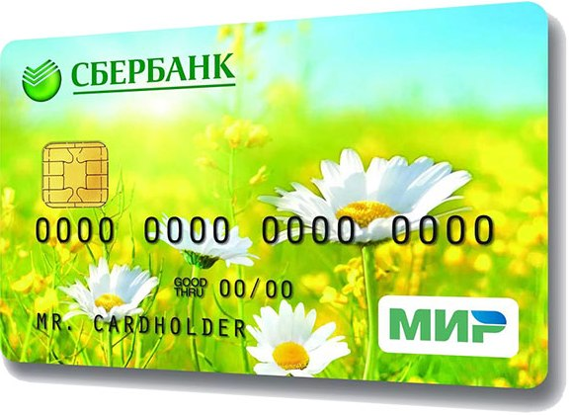****

Информация ПАО Сбербанк для получателей пенсий и иных социальных выплат

ПАО «Сбербанк» в связи с необходимостью перехода на карты «Мир», проводит коммуникационную компанию с пенсионерами, являющимися получателями пенсии (иных выплат) на карты международных платежных систем, путем смс-рассылки информации об изменениях с 01.10.2020 в зачислении пенсионных выплат и предложением оформить в Банке карту «Мир», а при наличии карты «Мир» или счета (вклада) с возможностью пополнения и снятия денежных средств, о необходимости подачи заявления о доставке пенсии в территориальный орган ПФР любым удобным способом.

**Обращаем ваше внимание:**

1. Оформить карту «Мир» или счет (вклад) с возможностью пополнения и снятия денежных средств можно в онлайн-сервисе «Сбербанк Онлайн», на сайте или офисе «Сбербанка».

2. Если у пенсионера уже есть карта «Мир» или счет (вклад) с возможностью пополнения и снятия денежных средств, оформленные ранее, то ему достаточно в заявлении о доставке пенсии указать 20-значный номер такого счета.

Номер счета при наличии карты «Мир» можно посмотреть в онлайн-сервисе «Сбербанк Онлайн», получить в устройстве самообслуживания или офисе «Сбербанка».